Стресс, в том числе и профессиональный, развивается в три стадии:
Первая — стадия тревоги, когда мобилизуются защитные механизмы человека. Если на человека обрушились громадные объемы работы, он аккумулируется и начинает работать сверх силы, чтобы выполнить порученное дело.
Вторая — стадия сопротивляемости, когда человек пытается приспособиться к действию стрессорного фактора. Однако, когда адаптационные способности человека по преодолеванию стрессовой ситуации превышены, развивается третья стадия.
Третья — истощение, которая рассматривается, как проявление СЭВ )синдром эмоционального выгорания.

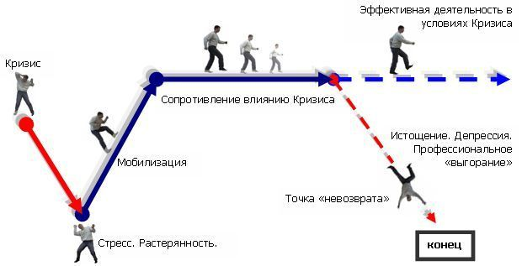

Так, принято выделять несколько групп симптомов, свойственных СЭВ: Физические симптомы — усталость, головная боль, головокружение, потливость, мышечная дрожь, нарушения сна, диспептические расстройства, колебания артериального давления, изменение веса, одышка, метеочувствительность.
Эмоциональные симптомы — пессимизм, цинизм, чувства беспомощности и безнадежности, тревога, подавленное настроение, раздражительность, чувство одиночества, чувство вины. Изменения в интеллектуальной сфере — потеря интереса к получению новой информации, потеря интереса к жизни, отсутствие желания разнообразить свой досуг.
Поведенческие симптомы — длительная рабочая неделя, усталость при выполнении рабочих обязанностей, необходимость делать частые перерывы в работе, безразличие к еде, пристрастие к алкоголю, никотину, импульсивные поступки.
Социальные симптомы — отсутствие желания принимать участие в общественной жизни, скудное общение с коллегами и родными, изоляция, ощущение непонимания другими людьми, чувство нехватки моральной поддержки.

